návrh změny základního předpisu čns

PŘEDKLADATEL
Název oddílu/KNS/orgánu ČNS |  | KR ČNS
Adresa |  | Zátopkova 100/2
Okres, kraj |  | Praha 6
Za předkladatele
Datum a místo | Jméno oprávněné osoby |  | 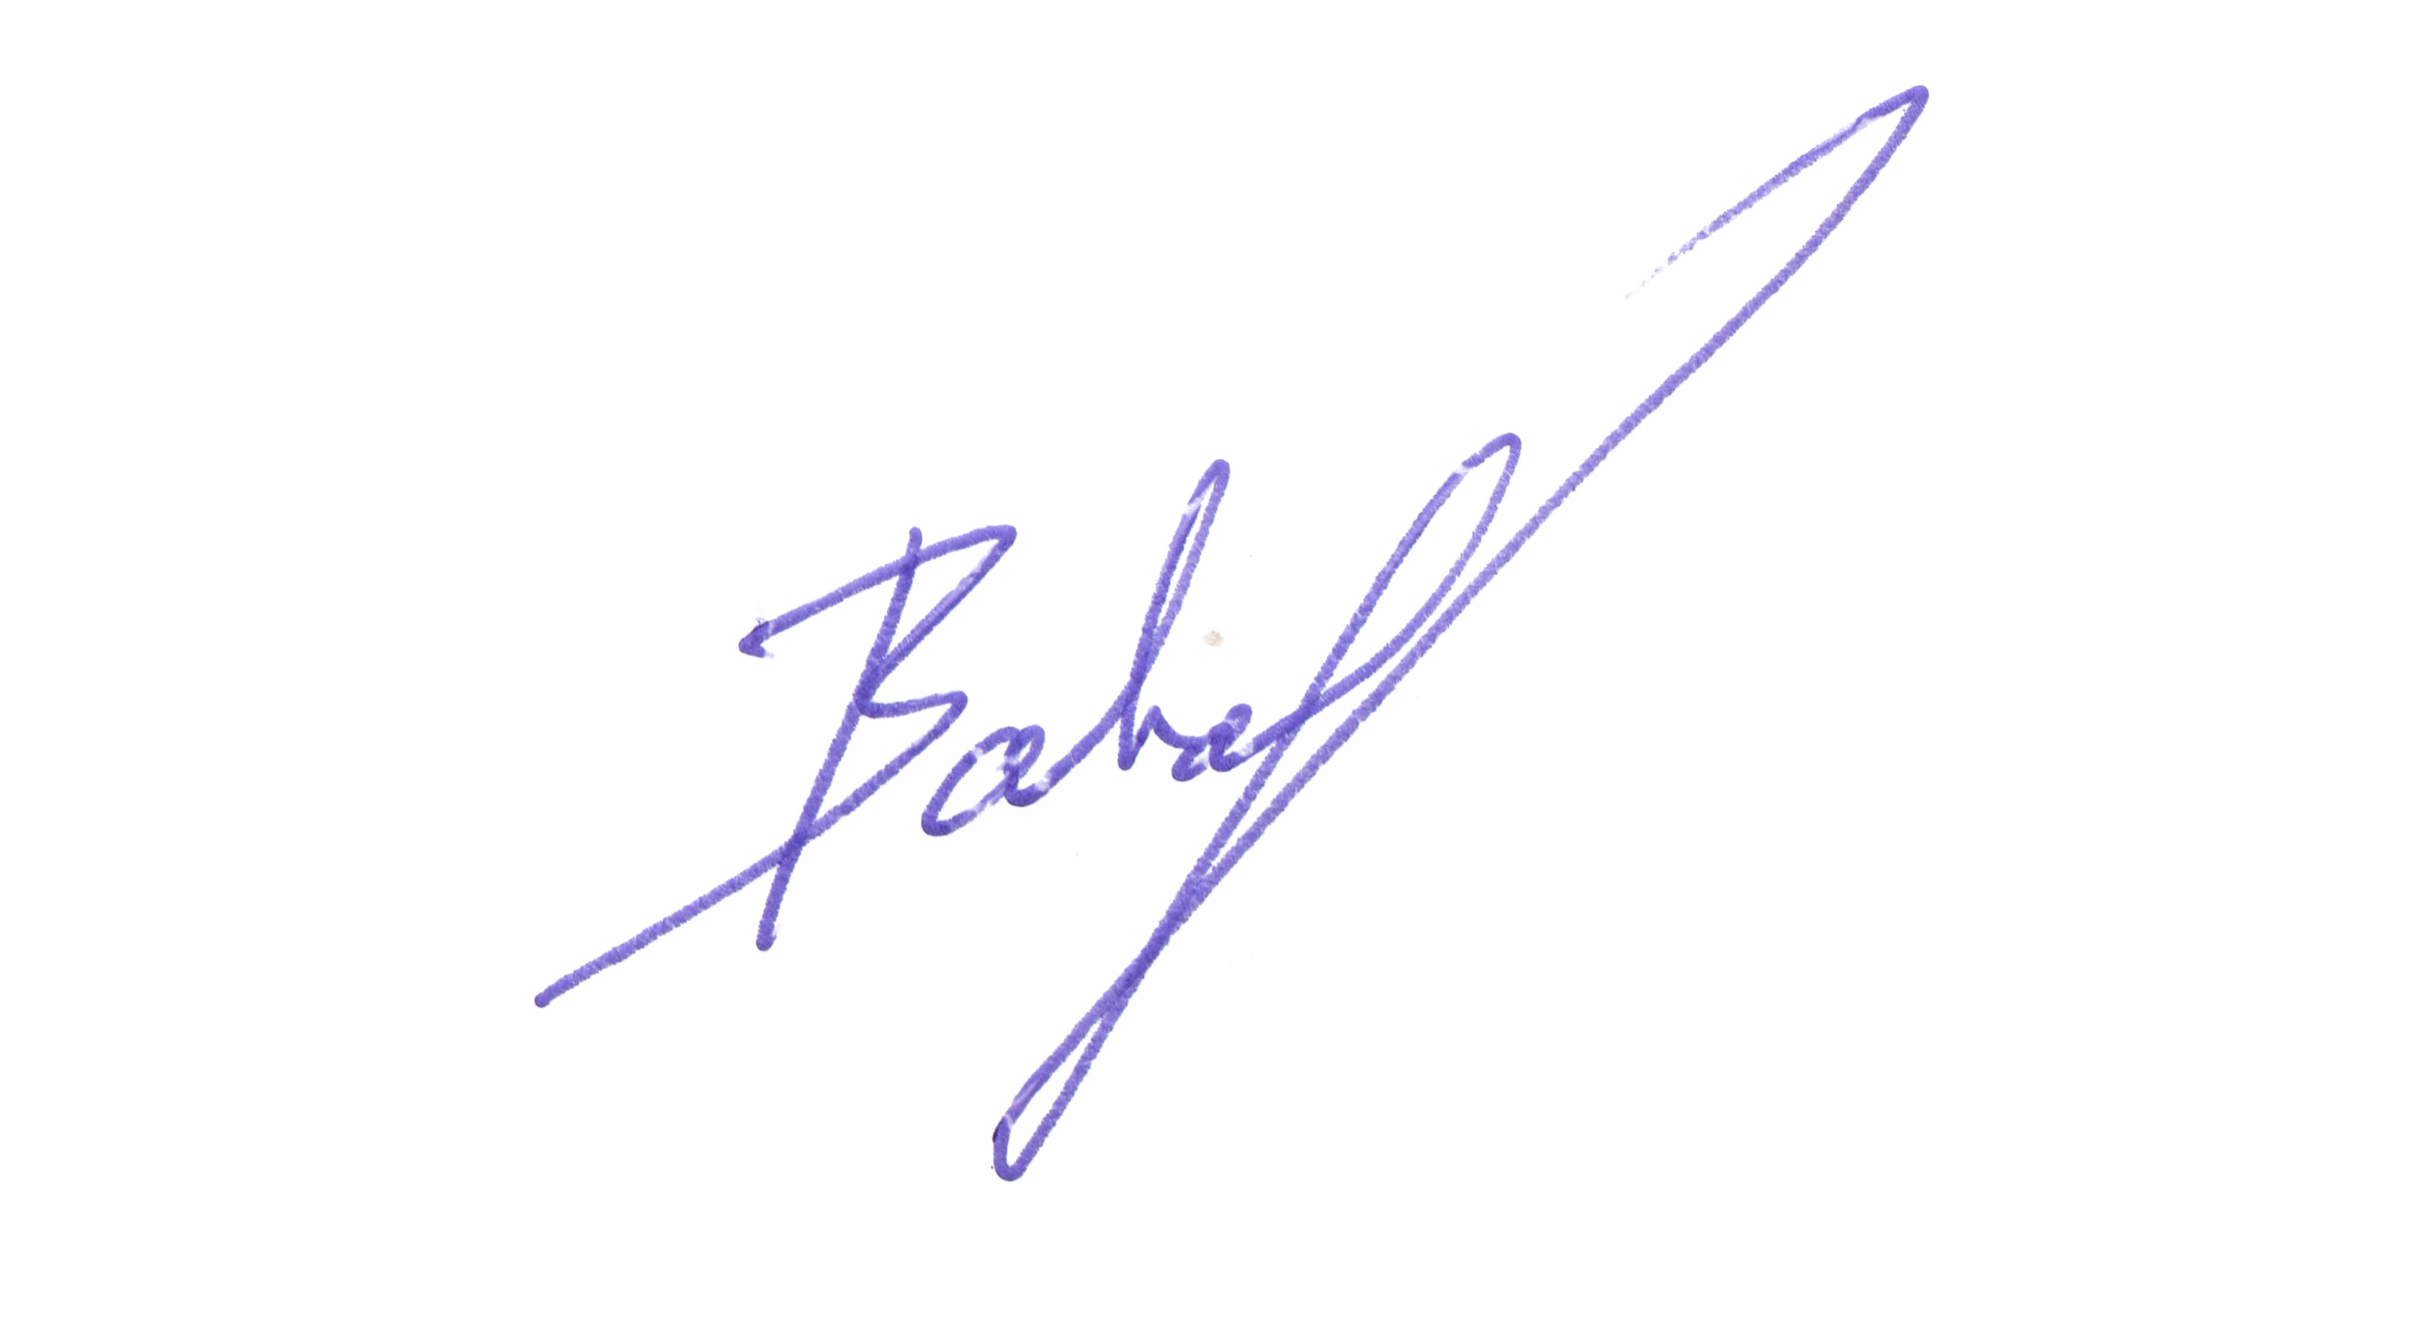  Podpis oprávněné osoby a razítko oddílu*
1.1.2025 | Vojtěch Bartovský
*) U KNS a orgánů ČNS není razítko vyžadováno.
V souladu se Stanovami ČNS oprávněný předkladatel předkládá níže uvedený návrh na změnu základního předpisu ČNS. Jeden návrh může obsahovat změnu více článků jednoho předpisu, ale pouze těch, do kterých navržená změna zasahuje. V opačném případě musí být každý navrženou změnou dotčený článek předkládán samostatně.
NÁVRH ZMĚNY – 1. KOLO
Název základního předpisu * | Stanovy | Soutěžní řád | Pravidla | Disciplinární řád
Změna (vyplňuje předkladatel)
stávající text dotčeného článku (vč. číslování a odrážek):
5.2 LOSOVÁNÍ A ZAHÁJENÍ HRY
Losování se provádí pouze před rozhodujícím setem zápasu za předpokladu, že byl stejný bodový rozdíl v předchozích setech. Pokud nebyl, má výhodu volby zástupce strany, která měla lepší bodový rozdíl v předchozích setech. Zástupce strany, která vyhrála los, buď zvolí stranu hřiště, nebo určí, který ze soupeřů provede zahajovací podání. Zástupce strany, která prohrála los, určí zbývající možnost. V ostatních případech a před začátkem zápasu se losování neprovádí.
Před zahájením prvního zápasu volí vlastní stranu hřiště a zahajuje na ni podáním zástupce domácího družstva. V prvním a event. dalším lichém setu každého lichého zápasu na této straně hřiště nastupuje a zahajuje podáním domácí sestava, v sudých zápasech hostující sestava. Výjimku tvoří rozhodující set zápasu za předpokladu, že nebyl stejný bodový rozdíl v předchozích setech.
V polovině rozhodujícího setu (při dosažení pátého bodu, hraje-li se set do 10, při dosažení šestého bodu, hraje-li se set do 11), změní soupeři pouze stranu hřiště. Hraje-li se rozhodující set od stavu 5:5, ke změně stran nedochází.

navržený nový text dotčeného článku (vč. číslování a odrážek):
5.2 LOSOVÁNÍ A ZAHÁJENÍ HRY
Losování se provádí pouze před rozhodujícím setem zápasu za předpokladu, že byl stejný bodový rozdíl v předchozích setech. Pokud nebyl, má výhodu volby zástupce strany, která měla lepší bodový rozdíl v předchozích setech. Zástupce strany, která vyhrála los, buď zvolí stranu hřiště, nebo určí, který ze soupeřů provede zahajovací podání. Zástupce strany, která prohrála los, určí zbývající možnost. V ostatních případech a před začátkem zápasu se losování neprovádí.
Před zahájením prvního zápasu volí vlastní stranu hřiště a zahajuje na ni podáním zástupce domácího družstva. V prvním a event. dalším lichém setu každého lichého zápasu na této straně hřiště nastupuje a zahajuje podáním domácí sestava, v sudých zápasech hostující sestava. Výjimku tvoří rozhodující set zápasu za předpokladu, že nebyl stejný bodový rozdíl v předchozích setech. Pokud již dojde k zahájení zápasu, není možné v jeho průběhu reklamovat chybné postavení a ve hře se pokračuje za stávajícího postavení a stavu.
V polovině rozhodujícího setu (při dosažení pátého bodu, hraje-li se set do 10, při dosažení šestého bodu, hraje-li se set do 11), změní soupeři pouze stranu hřiště. Hraje-li se rozhodující set od stavu 5:5, ke změně stran nedochází.

zdůvodnění návrhu:
Změna vychází z reálné skutečnosti, kdy rozhodčí zahájil set, ačkoliv postavení družstev z hlediska herní strany a zahajovacího podání nebylo správné. Následně došlo k reklamaci této skutečnosti družstvem, pro které se stav setu nevyvíjel příznivě. KR si je vědoma, že došlo k pochybení konkrétního rozhodčího, ke kterému by nemělo docházet, ale v případě vzniku této chyby v budoucnosti by měli rozhodčí ulehčenou situaci.
Doporučení VV ČNS
Tento návrh projednal VV ČNS dne 25.01.2025 a doporučuje jej VH ke schválení.

